Họ và Tên | MSSV | Chức vụ
Nguyễn Minh Kiên | 3122411103 | Nhóm trưởng
Lê Nhựt Huy | 3122411063 | Thành viên
Phạm Nhật Phương | 3122411162 | Thành viên
Phạm Nguyễn Thế Hào | 3122411048 | Thành viên

BÀI TẬP NHÓM
Lớp: DCT122C3
Năm học: 2025 – 2026

TP. HỒ CHÍ MINH, THÁNG 9 NĂM 2025

ỦY BAN NHÂN DÂN TP. HỒ CHÍ MINH
TRƯỜNG ĐẠI HỌC SÀI GÒN

MỤC LỤC
MỤC LỤC 1
PHÂN CÔNG 2
BÀI TẬP MINH HỌA 3
Bài 1. Vẽ lại sơ đồ kiến trúc SPA (Single Page Application): 3
Bài 2. Vẽ sơ đồ triển khai CI/CD: 3
Bài 3. Vẽ sơ đồ API của hệ thống: 4
Bài 4. Vẽ sơ đồ C1 - System Context và giải thích: 5
Bài 5. Vẽ sơ đồ C2 – Container và giải thích: 7
Bài 6. Vẽ sơ đồ C3 – Component (High-Level) và giải thích: 9
Bài 7. Vẽ sơ đồ C3 – Component (Module-Level) sau: 12
Bài 8. Vẽ sơ đồ xử lý 1 request: 13
BÀI TẬP ỨNG DỤNG 14
Yêu cầu 1: Vẽ sơ đồ Context 14
Yêu cầu 2: Vẽ sơ đồ Container 14
Yêu cầu 3: Vẽ sơ đồ Component 15
Yêu cầu 4: Vẽ sơ đồ Code 17

PHÂN CÔNG

STT | Họ tên | Email | Phân công
1 | Nguyễn Minh Kiên | Nguyenminhkien5577@gmail.com | Bài 2,7 minh họa. 1 Ứng dụng
2 | Lê Nhựt Huy | lenhuthuy345@gmail.com | Bài 4,5 minh họa. 2 ứng dụng
3 | Phạm Nguyễn Thế Hào | phamnguyen.thehao2703@gmail.com | Bài 3,6 minh họa. 3 ứng dụng
4 | Phạm Nhật Phương | pnhatphuong2011@gmail.com | Bài 1,8 minh họa. 4 ứng dụng

THIẾT KẾ KIẾN TRÚC CHUẨN C4 MODEL

BÀI TẬP MINH HỌA

Bài 1. Vẽ lại sơ đồ kiến trúc SPA (Single Page Application):
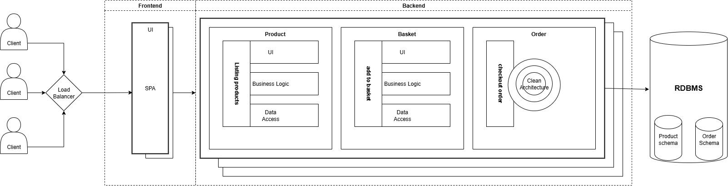

Bài 2. Vẽ sơ đồ triển khai CI/CD:
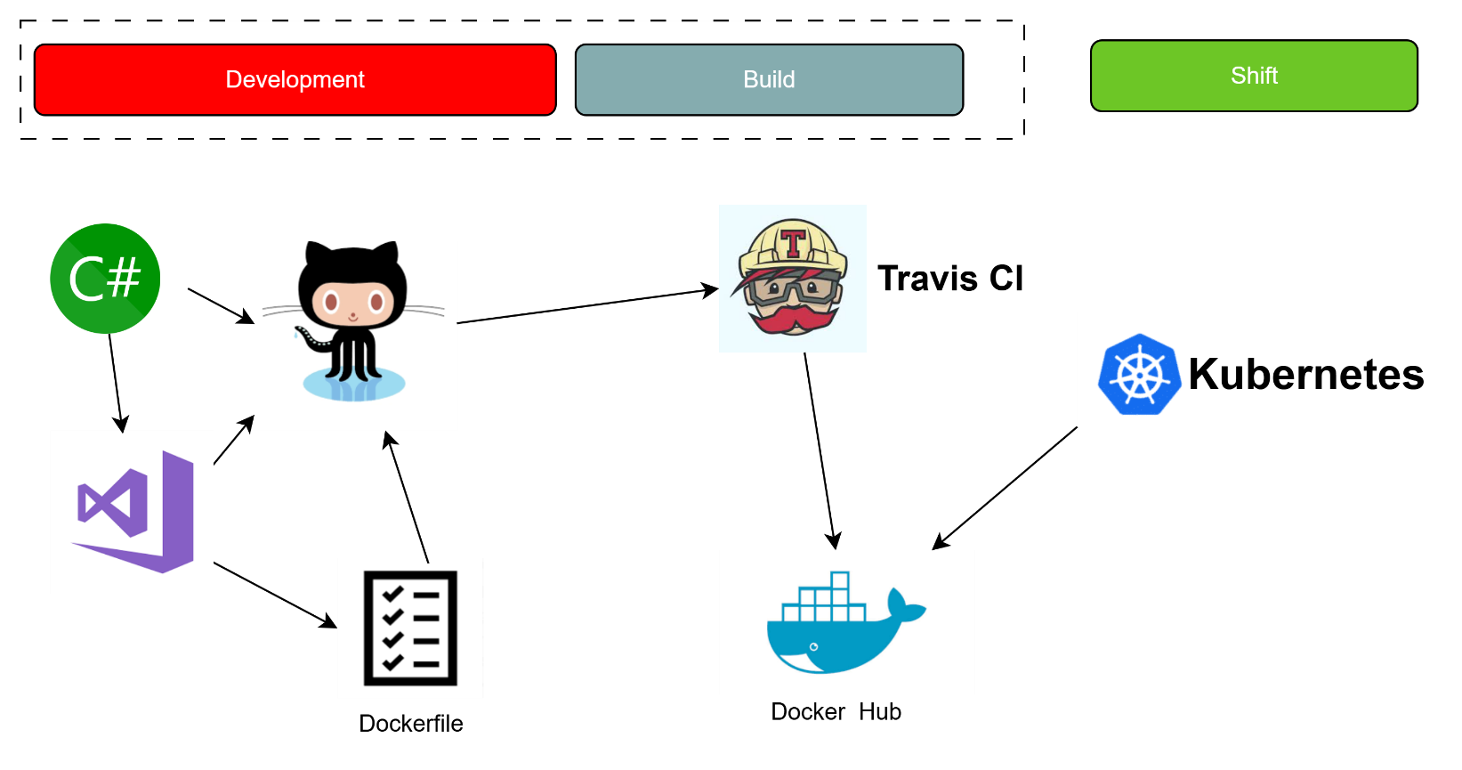

Bài 3. Vẽ sơ đồ API của hệ thống:
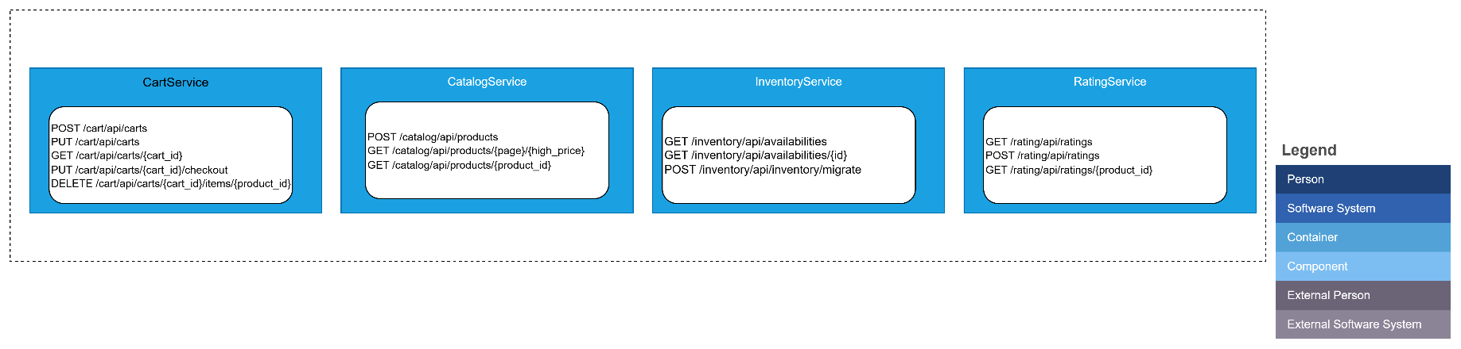

Bài 4. Vẽ sơ đồ C1 - System Context và giải thích:
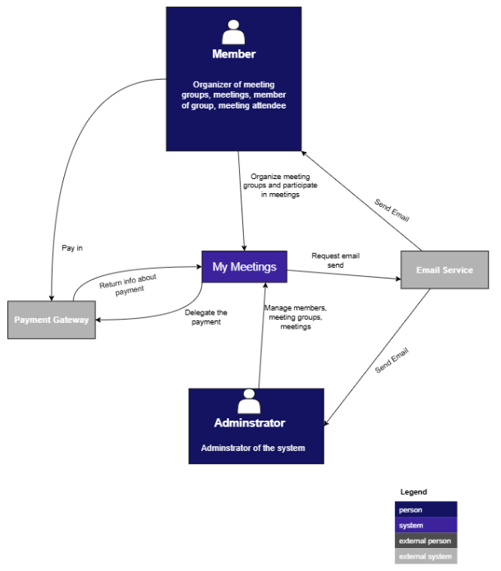
Các thực thể chính trong sơ đồ
Sơ đồ này có ba loại thực thể chính, được phân biệt bằng màu sắc như chú thích (legend):
- Member (Thành viên) và Administrator (Quản trị viên): Đại diện cho con người tương tác trực tiếp với hệ thống
- My Meetings: Hệ thống chính đang được phát triển hoặc phân tích.
- Payment Gateway (Cổng thanh toán) và Email Service (Dịch vụ email): Là các hệ thống khác mà hệ thống chính tương tác.
Các tương tác chính giữa hệ thống My Meetings và các thực thể bên ngoài:
Tương tác với Member (Thành viên)
- Thành viên là người tổ chức nhóm họp, cuộc họp và cũng là thành viên, người tham dự cuộc họp.
- Tương tác 2 chiều:
  - Thành viên có thể tổ chức nhóm họp và tham gia các cuộc họp thông qua hệ thống My Meetings. Ngược lại, hệ thống có thể gửi email cho thành viên thông qua Email Service.
Tương tác với Administrator (Quản trị viên)
- Quản trị viên là người quản lý hệ thống.
- Tương tác 2 chiều:
  - Quản trị viên có thể quản lý các thành viên, nhóm họp và cuộc họp thông qua hệ thống My Meetings. Ngược lại, hệ thống có thể gửi email cho quản trị viên thông qua Email Service.
Tương tác với Payment Gateway (Cổng thanh toán)
- Tương tác 2 chiều:
  - Khi thành viên thanh toán (có thể là phí tham gia hoặc phí tổ chức), hệ thống My Meetings sẽ ủy quyền thanh toán cho Payment Gateway. Sau khi xử lý, Payment Gateway sẽ trả lại thông tin về thanh toán cho hệ thống My Meetings. Sau đó, hệ thống My Meetings sẽ thông báo cho thành viên về việc thanh toán thành công hay thất bại.
Tương tác với Email Service (Dịch vụ email)
- Tương tác 2 chiều:
  - Hệ thống My Meetings sẽ yêu cầu dịch vụ gửi email. Sau đó, dịch vụ Email Service sẽ gửi email tới các thực thể có liên quan, bao gồm Member và Administrator.

Bài 5. Vẽ sơ đồ C2 – Container và giải thích:
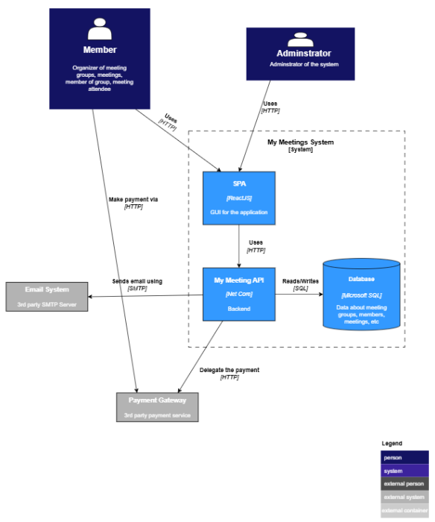
1. Các actor (người dùng)
- Member: Người dùng thông thường, có thể tổ chức hoặc tham gia nhóm họp, cuộc họp.
- Administrator: Quản trị viên, chịu trách nhiệm quản lý thành viên, nhóm họp và toàn bộ hệ thống.
Cả hai actor này đều tương tác với hệ thống qua giao diện web.
2. Các container trong hệ thống My Meetings
Hệ thống My Meetings gồm 3 container chính:
- SPA (Single Page Application) – ReactJS
  - Đây là GUI (giao diện người dùng) của ứng dụng.
  - Thành viên và quản trị viên sử dụng qua HTTP để thao tác.
  - SPA gọi API từ backend để lấy dữ liệu và hiển thị.
- My Meetings API – .NET Core
  - Đây là backend của hệ thống.
  - Xử lý logic nghiệp vụ (tổ chức nhóm, quản lý cuộc họp, xử lý thanh toán…).
  - Giao tiếp với Database bằng SQL.
  - Giao tiếp với SPA bằng HTTP (REST API).
  - Gọi đến Payment Gateway để thực hiện thanh toán.
  - Gửi yêu cầu đến Email System để gửi thông báo.
- Database – Microsoft SQL
  - Chứa dữ liệu về nhóm họp, thành viên, các cuộc họp, lịch sử thanh toán…
  - API đọc/ghi dữ liệu vào đây bằng SQL.
3. Các hệ thống bên ngoài
- Email System (3rd party SMTP server)
  - Hệ thống gửi email bên ngoài.
  - Backend gửi yêu cầu thông qua SMTP để gửi email thông báo cho người dùng.
- Payment Gateway (3rd party payment service)
  - Hệ thống thanh toán của bên thứ ba.
  - API gọi qua HTTP để ủy quyền thanh toán.
4. Luồng tương tác
- Member/Administrator dùng trình duyệt → truy cập SPA (ReactJS) qua HTTP.
- SPA gửi request → My Meetings API (.NET Core).
- API sẽ:
  - Ghi/đọc dữ liệu từ Database (MS SQL).
  - Gọi Payment Gateway khi cần thanh toán.
  - Gọi Email System khi cần gửi thông báo.

Bài 6. Vẽ sơ đồ C3 – Component (High-Level) và giải thích:
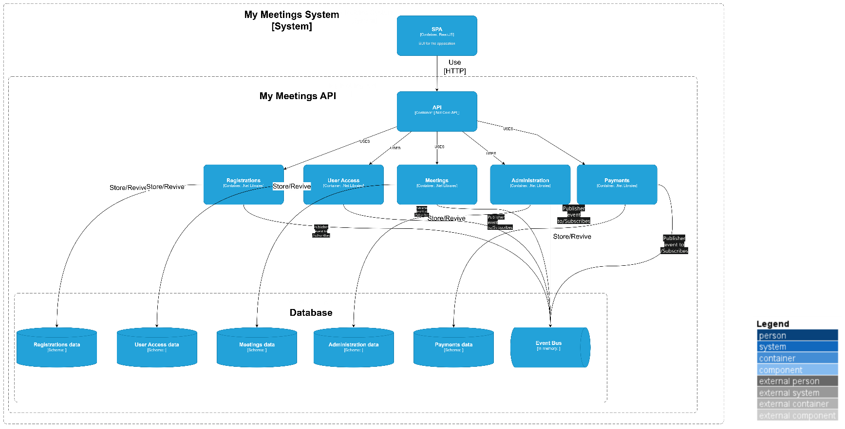

Giải thích
1. My Meetings System [System]: Là khối ngoài cùng, bao trùm toàn bộ hệ thống. Bên trong gồm 2 container chính:
  - SPA (ReactJS) → giao diện người dùng.
  - My Meetings API (.NET Core API) → backend xử lý nghiệp vụ.
2. Container: SPA (ReactJS)
- Vai trò: GUI cho người dùng.
- Giao tiếp: Uses API qua HTTP.
3. My Meetings API
- Vai trò: Xử lý toàn bộ nghiệp vụ.
- Thành phần con (Component):
  - Registrations [.NET Libraries]
    - Quản lý đăng ký.
    - Store/Retrieve dữ liệu từ Registrations data [schema].
    - Publishes event → Event Bus.
  - User Access [.NET Libraries]
    - Quản lý đăng nhập, quyền truy cập.
    - Store/Retrieve dữ liệu từ User Access data [schema].
    - Publishes event → Event Bus.
  - Meetings [.NET Libraries]
    - Quản lý tạo/cập nhật cuộc họp.
    - Store/Retrieve dữ liệu từ Meetings data [schema].
    - Publishes event → Event Bus.

  - Administration [.NET Libraries]
    - Chức năng quản trị hệ thống.
    - Store/Retrieve dữ liệu từ Administration data [schema].
    - Publishes event → Event Bus.
  - Payments [.NET Libraries]
    - Quản lý thanh toán.
    - Store/Retrieve dữ liệu từ Payments data [schema].
    - Publishes event → Event Bus.
4. Database (Schemas tách biệt)
- Registrations data [schema]
- User Access data [schema]
- Meetings data [schema]
- Administration data [schema]
- Payments data [schema]
Mỗi component chỉ truy cập đúng schema của nó.
5. Event Bus [In-memory]
- Vai trò: giao tiếp bất đồng bộ.
- Các component publish sự kiện (ví dụ: “user registered”).
- Các component khác subscribe sự kiện để xử lý tiếp.

Bài 7. Vẽ sơ đồ C3 – Component (Module-Level) sau:
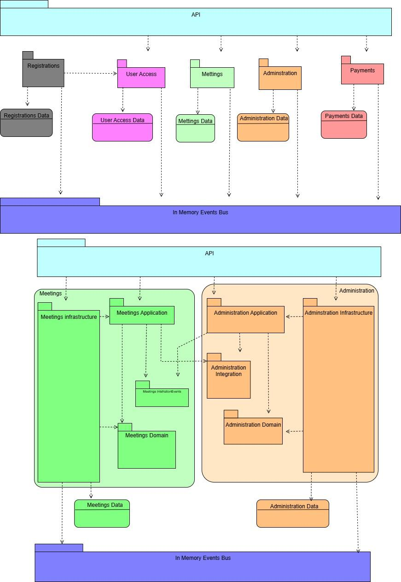

Bài 8. Vẽ sơ đồ xử lý 1 request:
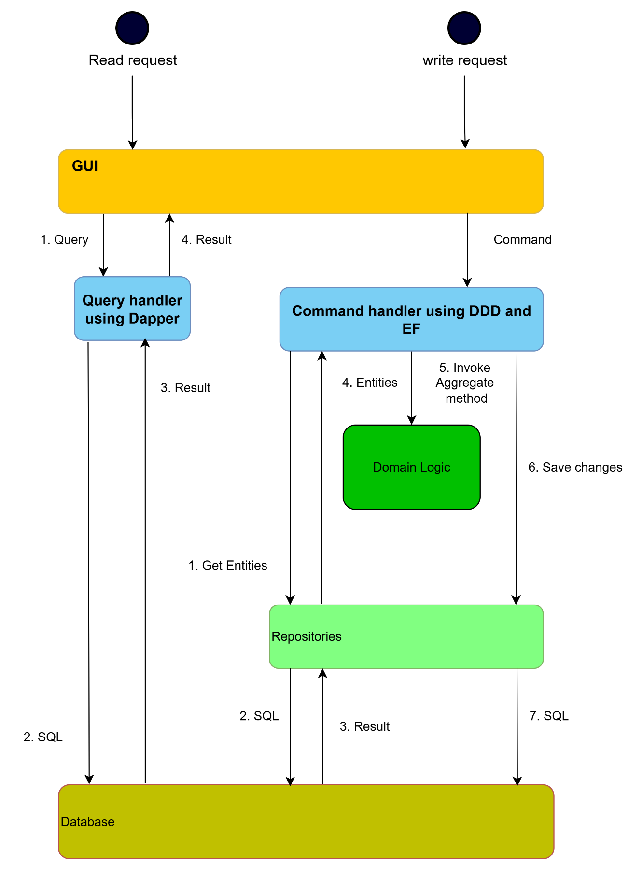

BÀI TẬP ỨNG DỤNG

Yêu cầu 1: Vẽ sơ đồ Context
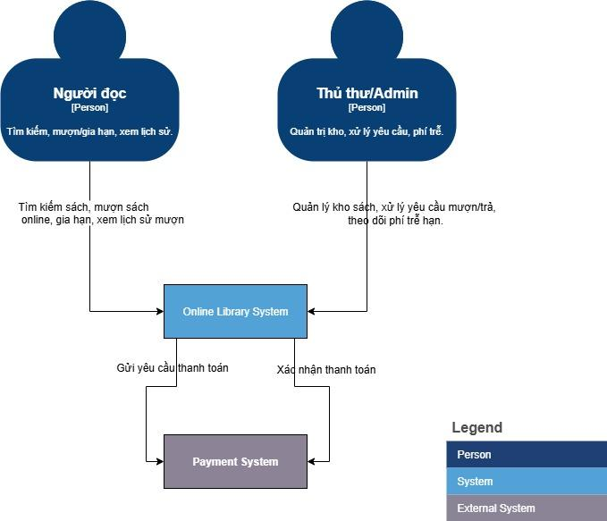

Yêu cầu 2: Vẽ sơ đồ Container
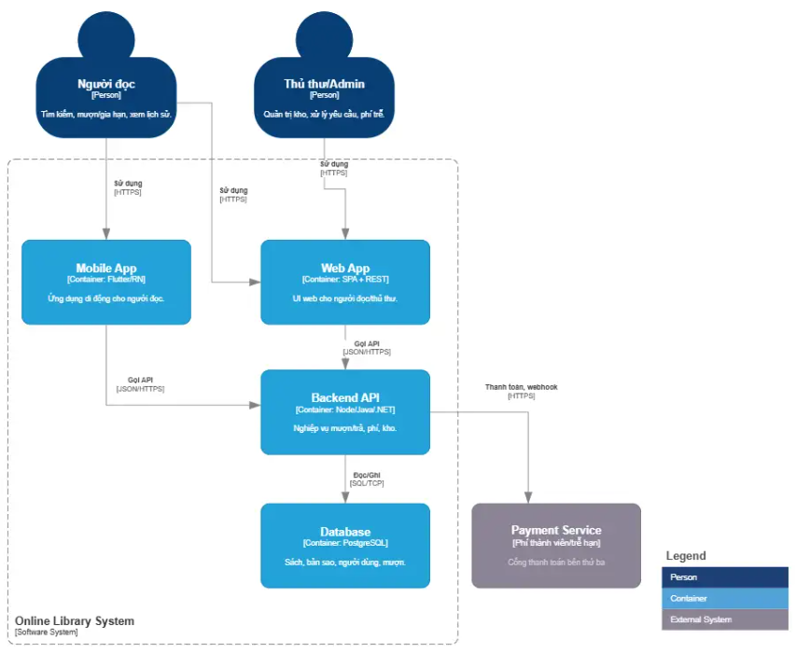

Yêu cầu 3: Vẽ sơ đồ Component
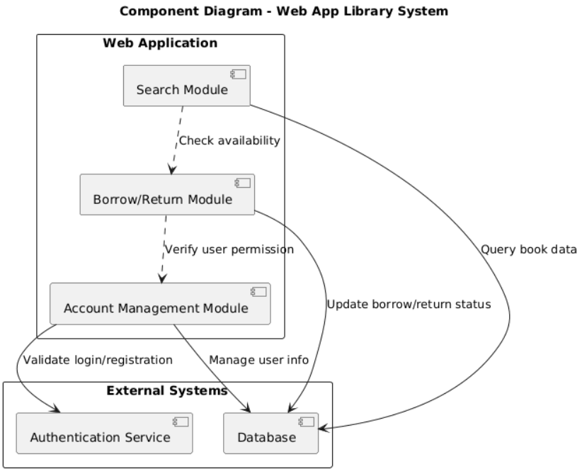

Yêu cầu 4: Vẽ sơ đồ Code
